附件2
深圳市第九届职工技术创新运动会暨
2017年深圳市技能大赛--母婴护理职业技能
竞赛

技
术
文
件

2017年9月

一、竞赛项目、标准、方式及内容
（一）竞赛项目。
母婴护理员。
（二）竞赛标准。
本次竞赛以母婴护理员国家职业资格（三级）标准为基础，并结合母婴护理实际情况，适当增加新生儿护理、产妇护理、母乳喂养等相关内容，由组委会统一组织命题。
（三）竞赛方式。
本次竞赛分初赛和决赛两个阶段进行，其中初赛为理论知识竞赛，决赛为实际操作竞赛。
1.初赛理论知识竞赛，统一使用计算机理论闯关竞赛系统。理论知识闯关部分由竞赛组委会组织专家命题，采用上机考核方式进行，现场计算机自动判分，第一关为基础知识，第二关为专业知识。两关均实行百分制，60分为及格，时间:60分钟。第一关及格方可进入第二关。最终以第二关成绩作为初赛成绩由高到低进行排名，取前60名且成绩合格的选手进入决赛。
2.决赛为实际操作竞赛，以现场实际操作的方式组织。竞赛内容包括产妇护理(床上擦浴)，新生儿护理(沐浴、抚触)，新生儿喂养(配奶、喂奶、奶瓶清洗消毒)三个部分，实行百分制，60分为及格，竞赛时间120分钟。
3.相关理论及实操复习资料将于竞赛报名截止后在组委会指定网站（http://www.szzx.org.cn/)技能竞赛栏目下公布，供参赛选手练习。
（四）竞赛内容。
1.母婴护理员岗位认知
（1）母婴护理员岗位基本职责
（2）职业道德及职业意识要求
2.婴儿护理
（1）新生儿的生长指标及生理特点
（2）婴儿的营养需求及喂养方式
（3）满月婴儿的发育特点及指标
（4）婴儿日常护理
（5）新生儿几种常见问题的护理
（6）婴儿常见疾病的观察与护理
3.产妇护理
（1）产褥期的概念、生理、心理特点
（2）产妇日常生活护理
（3）哺乳期间的常见问题的观察和护理
（4）产褥期常见问题的护理与保健
（5）产妇的营养膳食（月子餐的配制）
二、评分标准
（一）初赛评分标准。
第一关为基础知识，题型为单选题，共50题，每题2分；第二关为专业知识，题型为单选题、多选题、判断题，单选题共30题，每题2分；多选题共10题，每题3分；判断题共10题，每题1分；各题型错选、多选或少选均不得分。
（二）决赛评分标准。

竞赛项目 | 比例 | 竞赛内容 | 分值 | 考核要求
实际操作竞赛 | 70% | 产妇护理  （40分钟） | 40 | ⑴正确评估产妇基本生理需求及环境；  ⑵按需备齐用物；  ⑶操作程序正确、合理、科学；  ⑷注意事项；
实际操作竞赛 | 70% | 新生儿护理  （40分钟） | 30 | ⑴按需做好准备工作；  ⑵操作步骤正确、合理、科学；  ⑶整体质量达标；  ⑷注意事项。
实际操作竞赛 | 70% | 新生儿喂养  （40分钟） | 30 | ⑴按需做好准备工作；  ⑵操作步骤正确、合理、科学；  ⑶整体质量达标；  ⑷注意事项。
实际操作竞赛 | 70% | 实操满分 | 100
文明操作 | 扣  分  项 | 1.职业道德  2.职业规范 | * | （1）违反考场纪律，由裁判员视情况酌情扣分，经裁判员提醒拒不改正的，取消竞赛资格；  （2）发生不符合操作规范的扣10分；  （3）不按竞赛规则执行，因个人原因发生安全操作事故的取消竞赛资格。
说明：具体各竞赛项目评分表由组委会根据竞赛赛题另行制定。
三、成绩评定办法
（一）参赛选手的成绩评定由裁判组负责。理论知识竞赛成绩由计算机现场自动判分；实操竞赛成绩由裁判组根据实操评分表现场集体评判、计分。
（二）初赛成绩前60名且成绩合格的选手参加决赛。
（三）竞赛最终以初赛理论知识竞赛和决赛实际操作竞赛的综合成绩进行排名。其中，初赛理论知识竞赛成绩占30%，决赛实际操作竞赛成绩占70%。若综合成绩相同，则实际操作成绩高者为先。
四、竞赛场地与设备
（一）竞赛场地。
竞赛场地：深圳市职工继续教育学院（深圳市福田区八卦四路425栋5楼）。
（二）竞赛设备。
1.初赛赛场参照计算机类工种职业技能鉴定要求布置赛场，配备与参赛人数相适应的计算机及竞赛答题软件，确保单人单机并留有一定数量的备用机。
2.决赛参照母婴护理员职业技能鉴定考场要求布置赛场，现场配备母婴护理实操设备，竞赛期间确保一人一工位，并预留一定数量的备用工位及工具耗材。
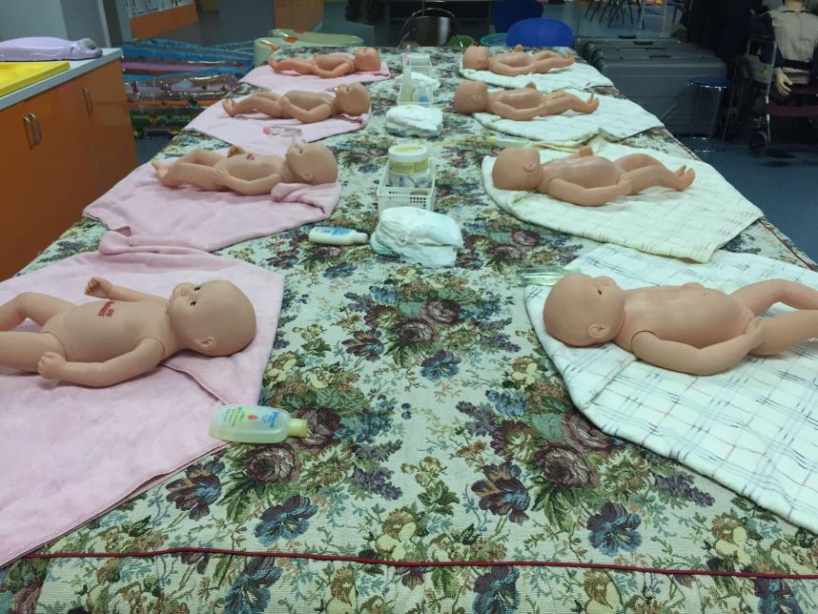
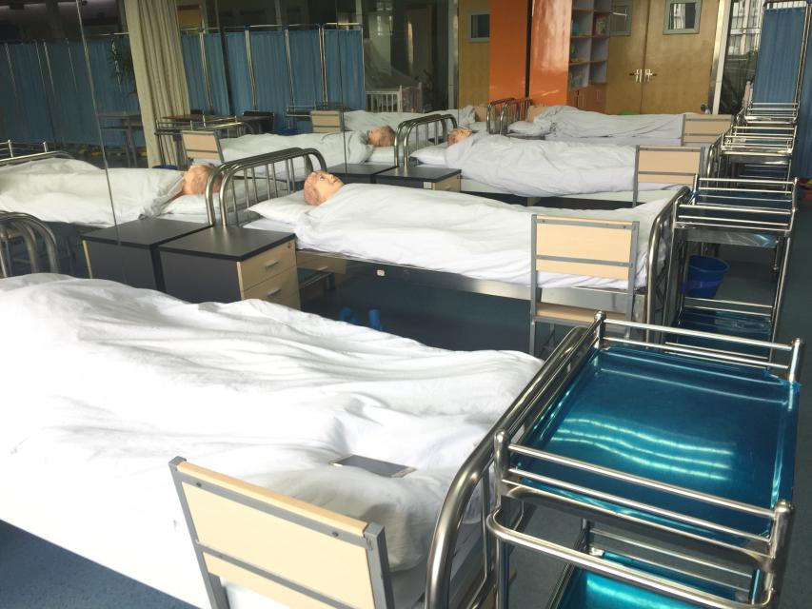
图1： 深圳市职工继续教育学院实操考核设备样图
五、竞赛规则
（一）参赛守则。
1.理论知识竞赛赛场守则。
（1）参赛证由组委会于竞赛开始前统一核发；
（2）参赛选手需提前20分钟凭有效身份证和参赛证进入赛场，对号入座并将身份证和参赛证放在座位左上角明显位置，以备查验。迟到20分钟不得入场，开赛后20分钟方可交卷离场；
（3）竞赛过程中由于选手个人原因（如身体不适）引起的竞赛无法正常进行，组委会将不对此负责，选手将以弃权处理；
（4）参赛选手进入赛场不能携带手机等通讯工具，不能携带与竞赛相关的文件资料。在赛场上应自觉遵守赛场秩序，保持安静，竞赛进行过程中不允许任何形式的交谈，更不得大声喧哗吵闹，否则将给予警告直至取消竞赛资格；
（5）冒名顶替、弄虚作假、考试作弊者，取消竞赛资格及成绩；
（6）竞赛结束铃响时，选手应立即停止答题，有秩序的离开赛场；
2.实际操作竞赛赛场守则。
（1）实际操作竞赛选手的出场顺序和实操试验台位置由抽签决定；
（2）参赛选手需提前20分钟凭有效身份证和参赛证进入赛场；
（3）在裁判长宣布竞赛开始后，参赛选手选按赛题完成各竞赛项目，并主动配合裁判员评分；
（4）参赛选手应严格遵守赛场纪律，所有的通讯工具、摄像工具不得带入竞赛现场，对竞赛设施设备应爱护、保养、保管，防止丢失和损坏；
（5）冒名顶替、弄虚作假、考试作弊者，取消竞赛资格及成绩；
（6）竞赛结束前5分钟，裁判员应提醒竞赛剩余时间，竞赛结束时间到，各参赛选手必须停止操作，整理用物。
（二）赛场规则。
1.各类赛务人员必须统一佩戴由竞赛组委会签发的相应证件，着装整齐；
2.各赛场除现场裁判、赛场配备的工作人员以外，其他人员未经允许不得进入赛场；
3.新闻媒体等进入赛场必须经过竞赛组委会允许，并且听从现场工作人员的安排和管理，不能影响竞赛进行；
4.各参赛队的领队、指导老师以及随行人员一律不得进入赛场；
5.参赛选手在竞赛期间未经组委会批准不得接受其他单位和个人进行的与竞赛内容相关的采访；
6.参赛选手不得将竞赛的相关情况资料私自公布；
7.参赛选手在竞赛过程中必须主动配合裁判的工作，服从裁判安排，如果对竞赛的裁决有异议，可按照规定以书面形式向监督仲裁组提出申诉。
六、主要参考资料
《母婴护理职业资格培训教材》（初、中、高），尤卫红、黄婷、徐梅编著，广东人民出版社。
七、本竞赛技术文件条款最终解释权归2017年深圳市母婴护理员职业技能竞赛组织委员会。

